# 效果：把猫子变为猫头鹰

|  |
| --- |
|  |

# 素材：

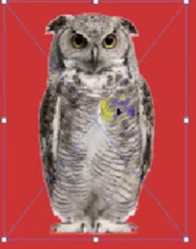

# 步骤：

## 很简单，不过我没有素材，找一个鸟的图片和一只猫的图片用猫的头覆盖鸟的头，适当调整色相/饱和度

|  |
| --- |
|  |

## 这里有一个猫头鸟的例子：

# 把小鸟合成“猫头鹰”ps合成图片详细步骤

优设网   发布时间：2020-10-12 15:34:21   作者：旸堇   [[https://www.jb51.net/skin/2018/images/text-message.png](https://www.jb51.net/photoshop/747958.html#comments)我要评论](https://www.jb51.net/photoshop/747958.html#comments)

本篇教程教大家把小鸟合成“猫头鹰”ps合成图片详细步骤，制作起来简单，同学们跟着教程练习就可以学会，下面一起来看看如何把小鸟合成“猫头鹰”的吧

　　合成的照片大都是创意无限的，本篇要合成的教程是把小鸟和猫头合在一起变成“猫头鹰”，合成照片的时候要找两张照片角度相同的，这样制作起来比较方便和快速，整个教程制作起来还是比较好上手的，同学们跟着教程练习就可以学会，具体如何做一起通过教程来学习一下吧。

　　效果图：

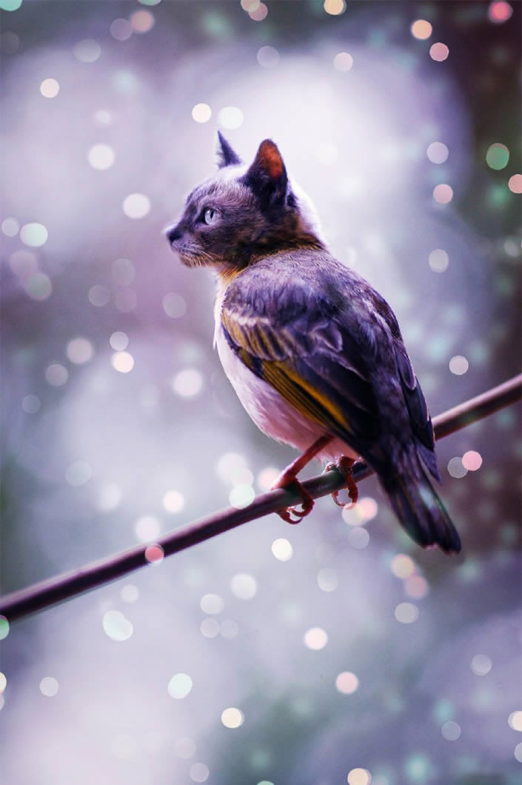

**操作步骤**

## 1、打开ps，分别拖入素材。

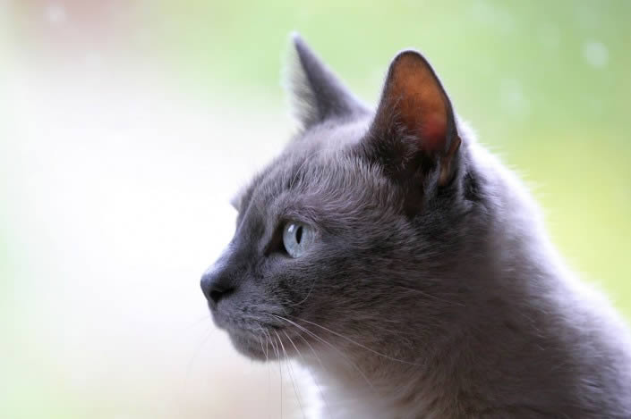

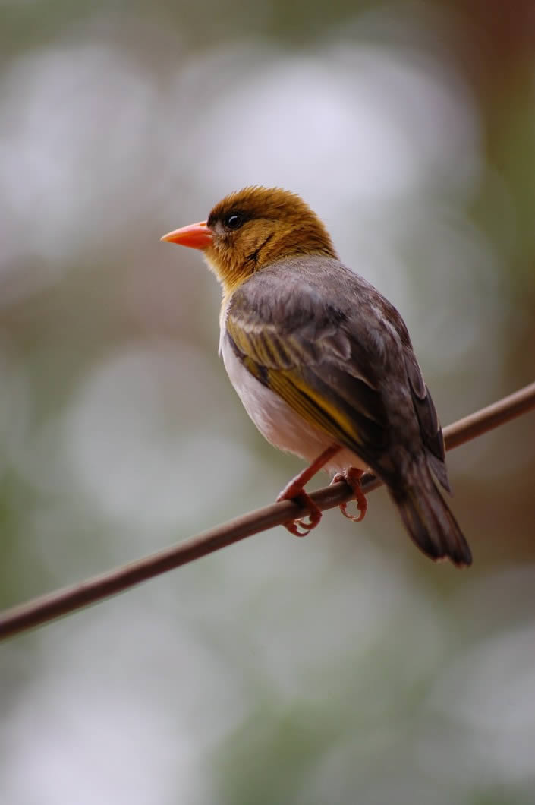

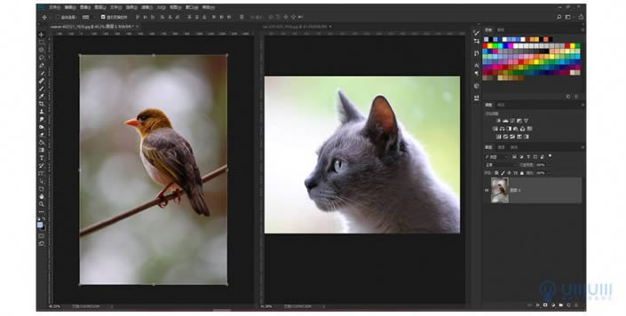

　　2、用钢笔工具抠出猫的部分，ctrl+enter形成选区，给选中的部分加图层蒙版。

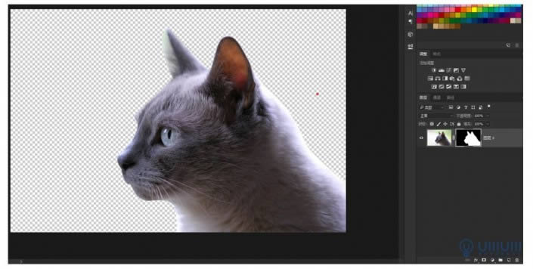

　　3、右键点击图层蒙版，进入选择并遮住。

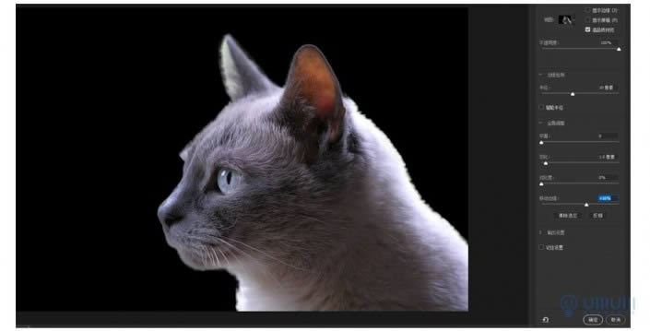

　　4、黑底不透明度调至100%，半径10像素，羽化1.0像素，调整边缘15%左右。点击确定回到猫的图层，应用图层蒙版后放入麻雀的图层中。

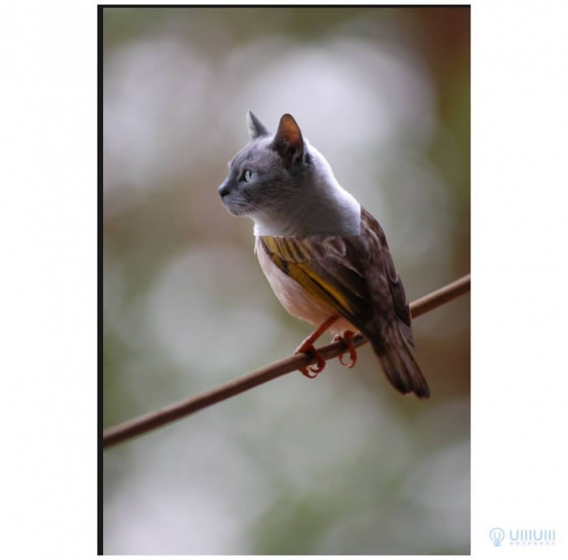

　　5、框选麻雀的鸟喙部分，填充-内容识别清除掉突出的喙部，将两个融合的主题调整至合适的位置。在猫的图层上创建蒙版，选择黑色画笔，不透明度30%，流量40%涂抹至融合恰当。

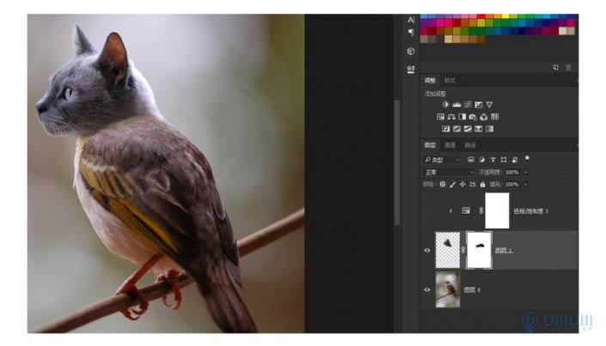

6、在猫图层上新建调整图层-色彩平衡，点击剪切至此图层，青色5，绿色18，蓝色40。

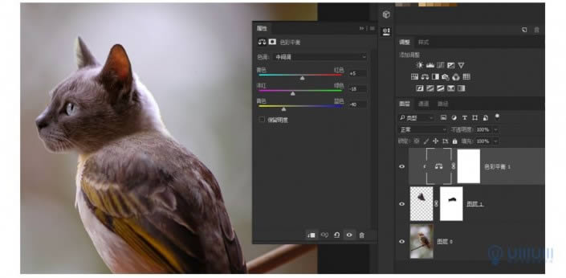

　　7、新建调整图层-色相饱和度，点击剪切至此图层，色相37，饱和度77，明度2，ctrl+i反向，将此调整图层的图层蒙版填充为黑色，画笔调为白色，不透明度降低，15%左右，在图层蒙版涂抹出黄色的脖子部分。

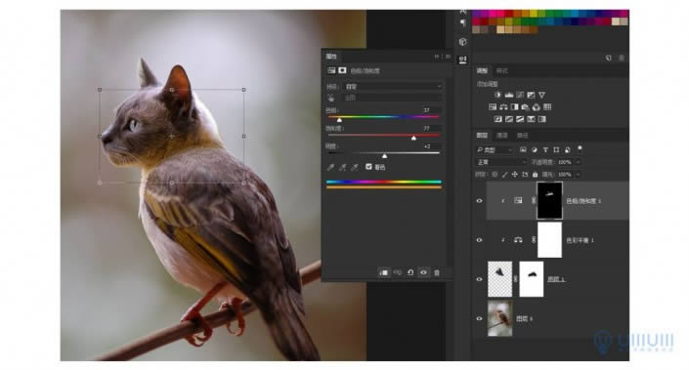

　　8、新建图层，画笔调为黑色，不透明度30%，绘出脖子上的黑色斑纹。用涂抹工具选择沙秋草状画笔，强度70%，在猫的图层的边缘涂抹，勾出边缘毛发，注意调整画笔的角度。

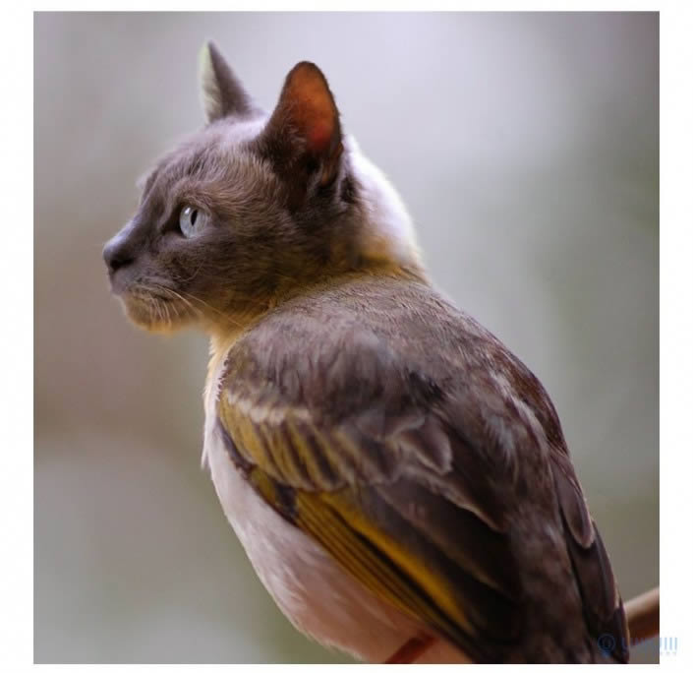

　　9、新建调整图层-色彩平衡，中间调洋红5，蓝色33;阴影红色7绿色1蓝色20;高光蓝色22;新建调整图层-照片滤镜-加温滤镜-25%。

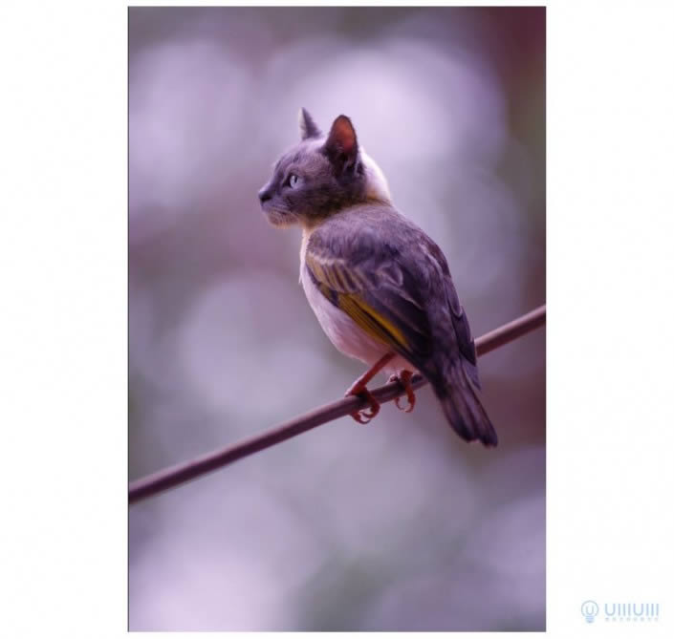

　　10、在猫的图层上新建两个曲线，剪切至此图层，压低暗部，提亮亮部。

　　将光点素材移入ps中，图层模式改为滤色。新建蒙版，擦除覆盖在麻雀身上的光点;在光点素材上新建调整图层-选取颜色，剪切至当前图层，颜色选择红色，洋红-40，青色-74;新建曲线图层压低整体暗部，提亮整体亮部，效果如图所示。

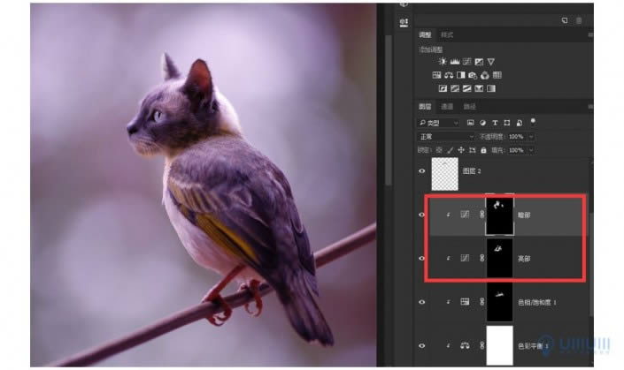

　　Ctrl+shift+alt+E盖印图层，转化为智能对象，进入camera raw滤镜。基本参数，色温-4，色调-19，曝光0.25，对比度14，白色10，纹理14，清晰度6;然后调整效果参数，晕影-18，圆度20，羽化40，确定即可。也可根据自己想要的效果进行调整。

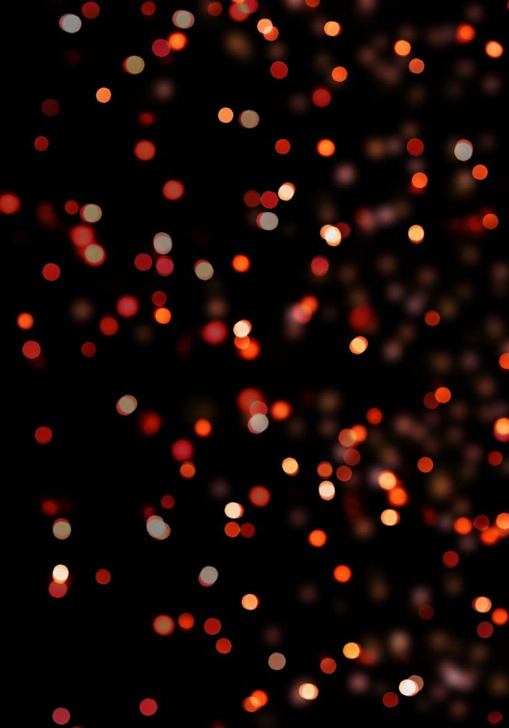

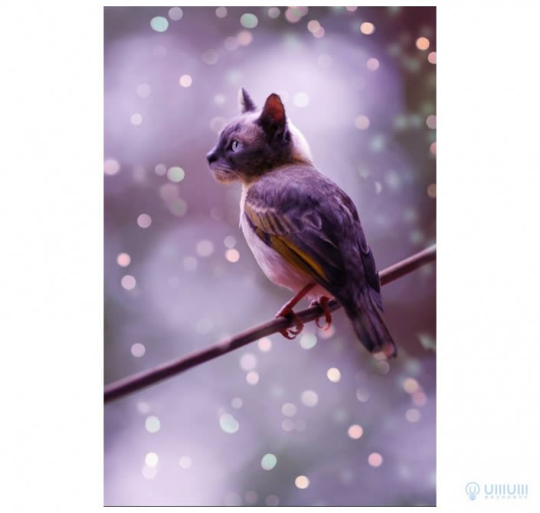

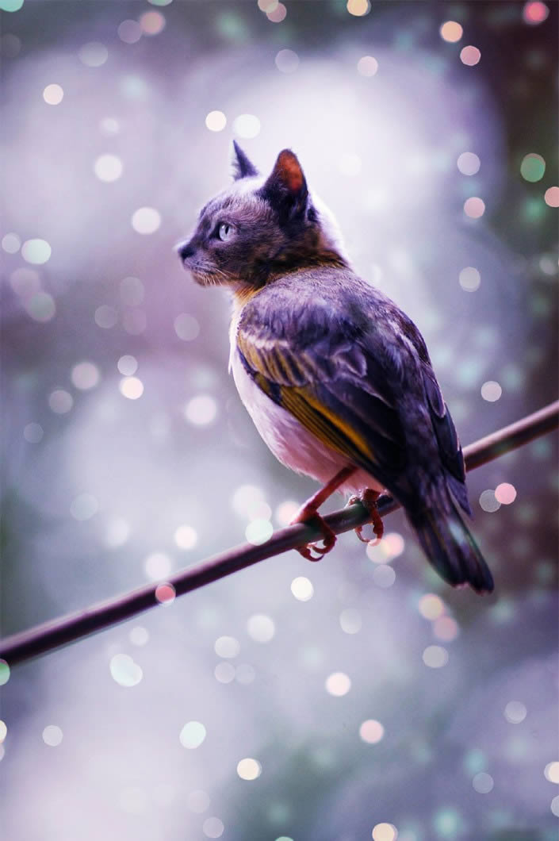

　　完成：

　　可以把这种创意制作在其他的作品设计上，想要合成的没有违和感，就要多练习才可以，具体通过教程来学习一下吧。

以上就是把小鸟合成“猫头鹰”ps合成图片详细步骤的详细内容，更多关于ps创意合成的资料请关注脚本之家其它相关文章！